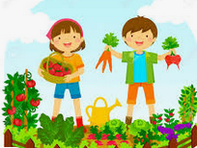
Mali vrtnarji

Prišel je čas, ko vsi pridno urejamo svoje vrtičke in skrbimo za to, da bomo kmalu imeli svojo zelenjavo in cvetoče rožice, ki nas bodo razveseljevale. K vrtnarjenju lahko vključite tudi svoje otroke. Namenite jim manjšo gredico na vrtu, ob tem pa pazite, da bodo iz vseh strani lahko dostopali do nje, brez da bi pohodili posajene rastline. Lahko pa preprosto zemljo nasujete v velik cvetlični lonec.
Otroci uživajo v ustvarjanju in prevzemanju skrbi, če vedo, da je nekaj samo njihovega. Vrtnarjenje je sprostitev in zabava na svežem zraku. Otrokom nudi veliko možnosti za raziskovanje in učenje. Seznanijo se z različnimi pripomočki za delo na vrtu (otroci naj imajo plastične), s semeni različnih oblik in barv, sadikami ter tudi drobnimi živalmi, ki prebivajo na vrtu in v zemlji. Le te radi spoznavajo, opazujejo in primerjajo. Otroci z delom na vrtu dobijo občutek, koliko truda in časa je potrebnega, da pridelamo zelenjavo. Otroke lahko vključite v vse oblike dela na vrtu od sajenja, zalivanja, redčenja rastlin, odstranjevanja plevela in seveda pobiranja pridelkov. Njihovo gredico jim pustite, da sami eksperimentirajo z njo. Razložite jim zakaj in kako se nekaj počne, nato jim pustite, da delajo sami (tudi, če to pomeni, da bodo vrečko semen stresli na en kup). Pazite samo, da semena ne bodo posajena pregloboko, saj v tem primeru ne bodo vzklila in bo začetno navdušenje nad lastnim vrtičkom hitro uplahnilo.
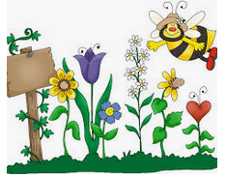
Otroke narava zmeraj navdušuje, ker je živa in se spreminja. Opazijo tudi najmanjše podrobnosti, kot so vonji zelišč, novi listki, cvetovi in poganjki, ki jih sami sploh ne opazimo več.
Ker predšolski otroci še nimajo veliko potrpljenja, izbirajte enostavne rastline, ki hitro vzklijejo in niso zahtevne za vzgojo. Nekaj primerov:
- sončnice (vzklijejo v dobrem tednu, po mesecu že zacvetijo)
- solata (vzklije po desetnih dneh)
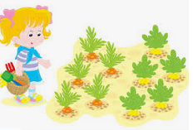
- redkvica
- češnjev paradižnik (zelo zabavno ga je nabirati)
- buče
- fižol
- korenček (odličen prigrizek, namesto sladkarij)

Rastline naj bodo raznolike, da jih bodo lahko med seboj primerjali, opazovali višino, barvo, obliko ipd.

Dr. Marjanca Kos, docentka na področju biološkega raziskovanja, je v svojem delu Začetno naravoslovje ob vrtnarjenju (2014) naštela prednosti vrtnarjenja z otroki:
- Aktivirajo se vsi čuti

Otroci se učijo bolje, ko uporabljajo vsa svoja čutila. Pri vrtnarjenju se dotikajo zemlje, semen, vidijo živahnost barv in različnost rastlin, slišijo zvoke odtrgane zelenjave, rastlin ter vonjajo čudovite vonjave rožic. Uporaba vseh čutov pomaga otrokom razumeti in dojeti koncept vrtnarjenja, skupaj z vsemi ostalimi strokovnimi in znanstvenimi koncepti, ki pomagajo pri razvoju otroka.
- Spodbujanje zdrave prehrane
Uživanje zdrave hrane je ključnega pomena pri razvoju možganov in telesa, vendar je včasih težko prepričati otroke, da bi jedli sadje in zelenjavo. S tem, ko bodo gojili svoj stročji fižol, korenje in solato, bodo le-to jedli s »ponosom« saj so jo “ustvarili” sami. Pri tem igrajo pomembno vlogo starši, ki morajo biti vzor, hkrati pa morajo tudi razložiti in poudariti pomen zdrave prehrane. Otroci bodo kmalu vzljubili zelenjavo, jagode, borovnice in celo cvetačo.
- Izboljša se razvoj fine motorike
Izkopavanje zemlje, sajenje semen v lončke, zalivanje … za vse to otrok potrebuje finomotorične sposobnosti, tudi moč. S tem, ko otroci vrtnarijo, razvijajo pomembne motorične sposobnosti, ki jim bodo kasneje pomagale izboljšati akademske sposobnosti kot so pisanje, rezanje in tipkanje.
- Otrokom približa znanost (znanstvene koncepte)
Vrtnarjenje je čudovit način za vstop v znanost, še posebej v botaniko, biologijo in kemijo. Ko otroci posadijo prvo seme, postanejo radovedni in zanima jih, kaj se bo zgodilo. Ustvarjajo svoje hipoteze in vsakodnevno nadzirajo napredek. Nevede se učijo osnovnih korakov znanstvenega procesa. Kasneje spoznajo tudi vlogo sonca in vode za rast rastlin. Naučijo se katere rastline potrebujejo več svetlobe, katere manj vode in koliko časa je potrebno, da zrastejo. Vrtnarjenje ponuja odlične nauke iz znanosti kar doma.
- Povezuje in krepi odnose v družini
Poznam veliko ljudi, ki obožujejo vrtnarjenje s starši. Dostikrat se zgodi, da to postane kar spomladanska tradicija, ki se ohranja več generacij. Ravno v tem povezovanju je čar vrtnarjenja s starši. Otroci in starši se skupaj odločajo, katere rožice in zelenjavo bodo posadili in seveda kateri prostor na vrtu je za to najprimernejši. Na koncu pa lahko skupaj pripravijo jedi iz zelenjave, ki so jo skupaj pridelali. In tako je ta čudovit krog sklenjen.
- Uči odgovornost
Vrtnarjenje je odličen način, kako otrokom predstaviti, kaj pomeni odgovornost, in jih hkrati tudi tega naučiti. Otroci se naučijo, da morajo dnevno skrbeti za semena, če želijo na koncu imeti zdravo in lepo rastlino. Da bi jim pomagali, jim lahko pripravite kontrolni seznam, da bodo lažje opravili svoje dolžnosti in da ne bi česa pozabili. Ko se otroci navadijo na kontrolne sezname, jim bodo le-ti v prihodnosti prihranili veliko glavobolov, hkrati pa bodo povečali svojo produktivnost.
- Razvije se skrb za okolje
Skozi vrtnarjenje otroci zelo hitro spoznajo, kako pomembna je skrb za okolje oz. naš planet, če želijo vzgajati zdrave rastline. To predstavlja odlično priložnost za starše, da se pogovorijo z otroki glede onesnaževanja, pesticidov, reciklaže, samozadostnosti.
- Razvijanje matematičnih sposobnosti
Dejansko je matematika prisotna na vsakem koraku (npr. merjenje globine prsti, štetje semen …) Naredite matematiko zanimivo in jo vključite v vrtnarjenje. Primer: vaš otrok lahko meri rast oz. velikost rastline, lahko tudi meri in primerja velikost zelenjave, kot tudi prešteva število cvetnih listov. Zabavno je tudi prepoznavanje vseh oblik, ki jih najdejo na vrtu.
- Naučimo se potrpežljivosti
Ko boste pričeli z vrtnarjenjem z otroki, vam bo takoj postalo jasno, kako pomembna je potrpežljivost. Otroci so navajeni, da se vse zgodi takoj, vendar je vrtnarjenje dokaj počasen proces. Otroci morajo postati potrpežljivi, medtem ko čakajo, da zraste njihova zelenjava ali rastline. Čakanje naredi trenutek, ko roža ali zelenjava vzklije, še bolj razburljiv.

Vrtovi nam torej dajo veliko. Predstavljajo veliko možnosti za izkustveno učenje, otrokom veliko povedo o življenjskih ciklih, vremenu, pomenu vode ipd. Naučijo jih potrpežljivosti in odgovornosti. Z vrtnarjenjem otroci spoznajo pomen skrbi za okolje in razvijejo skrben odnos do vsega živega, spoznavajo in negujejo rastline in živali.
Vrtnarjenje pa naj bo v prvi vrsti predvsem zabava. Tekmujte, komu v družini bo zrastla največja buča ali najvišja sončnica . Če želite, nam lahko kak utrinek iz domačega vrta tudi pošljete.

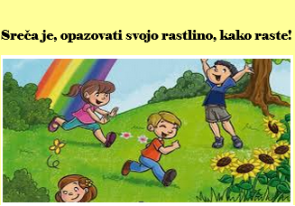

Še nekaj dejavnosti, povezanih z vrtnarjenjem
UGANKE na temo vrta in rastlin:
Rabiš ga za pizzo ali za omako,
za solato, juho ali za musako.
Votla je, mesnata, okusna v jedi vsaki,
še najbolj pa nam tekne polnjena v omaki.
Če rjava glava ta se še tako napenja,
ne more biti pametnejša od korenja.
Ko še mlade so, v kozarce jih lahko vložiš,
starejše pa naribaš, v solato spremeniš.
Rumena je za pujse, rdeča za ljudi,
iz nje solato mama često naredi.
Z njo si Popaj svoje mišice krepi,
neokusna mnogim se otrokom zdi.
Iz njega delamo pire, svaljke in pomfri,
tudi pražen ali v juhi vedno nam diši.
Kakor kozji bobki majhne kroglice so te,
zelene so in Mihec jih nič kaj rad ne je.
Med travo rase in le tri lističe ima,
s štirimi pa srečo nosi nam rastlina ta.
Ta zelen možic na glavi kapico ima,
če ga najde divji prašič, brž pohrusta ga.
Z rdečim klobučkom pikastim baha
se v gozdu ta vitka, strupena gospa.
Iz njih in zobotrebcev delamo konjičke,
v gozdu pa je hrana za srne in prašičke.
Spomladi zabrsti,
poleti zeleni,
jeseni rumeni,
pozimi ga več ni.
Zelena je in mehka kot preproga,
če stopiš nanjo bos, uživa noga.
Na besedo mir tale gozdni plod se rima,
polhe debelí, da jih ne pobere zima.
Lahko so bele, rdeče, rožnate, rumene –
šopek bo razveselil mame, tete, žene...
V majhnem lončku raste, zeleni, cveti,
žarke na polici okenski lovi.

Sledi črti in nato pobarvaj:

Obkroži ali pokaži zelenjavo, ki je rdeče, zelene … barve:
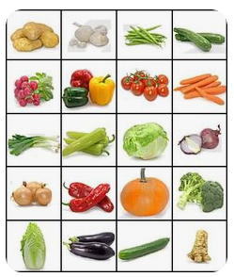

Kaj je sadje in kaj zelenjava?
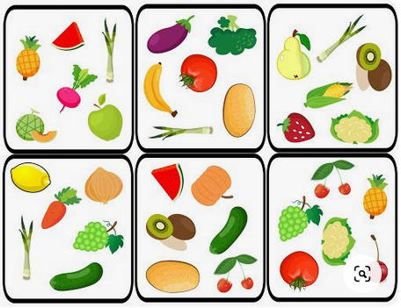

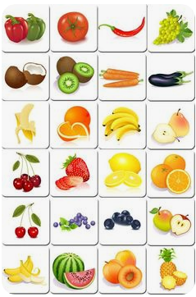
Prispevala: Tjaša Mugerle, univ. dipl. ped.

